-<*•«■ -*

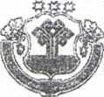
ЧАВАШ РЕСПУБЛИКИН КУСЛАВККА РАЙОН АДМИНИСТРАЦИЙ

ЙЫШАНУ

28.02.2018 с №
Куславкка хули
ЧУВАШСКАЯ РЕСПУБЛИКА
АДМИНИСТРАЦИЯ КОЗЛОВСКОГО РАЙОНА

ПОСТАНОВЛЕНИЕ

28.02.2018 г. № 96

г. Козловка

О внесении изменений в постановление администрации Козловского района Чувашской Республики от 30.12.2016 г. , Л^{г}°496 «О комиссии по профилактике правонарушений в Козловском районе Чувашской Республике»
Администрация Козловского района Чувашской Республики вносит следующие изменения в постановление администрации Козловского района Чувашской Республики от 30 декабря 2016 г. №496 «О комиссии по профилактике правонарушений в Козловском районе Чувашской Республике»:
1. Включить в состав, комиссии по профилактике правонарушений в Козловском районе Чувашской Республике и назначить заместителем председателя
комиссии Сергеева A.M. - начальника ОМВД России по Козловскому району
подполковника полиции, исключив из состава комиссии Людкова А.Н. (по
согласованию)
Включить в состав комиссии по профилактике правонарушений в Козловском районе Чувашской Республике и назначить секретарем комиссии Доманину А.А. — ведущего специалиста-эксперта отдела организационно-контрольной, правовой и кадровой работы администрации Козловского района, исключив из состава комиссии Ерпылеву С.Ю.
Включить в состав комиссии по профилактике правонарушений в Козловском районе Чувашской Республике Липатову Е.С, -уполномоченного по правам ребёнка в Козловском районе, исключив из состава комиссии Данилова В,Г. (по согласованию)
Включить в состав комиссии по профилактике правонарушений в Козловском районе Чувашской Республике Дмитриева Е.Ю. - начальника отдела организационно-контрольной, правовой и кадровой работы администрации Козловского района, исключив из состава комиссии Юркова А.Н
2. Настоящее постановление вступает в силу со дня его подписания.

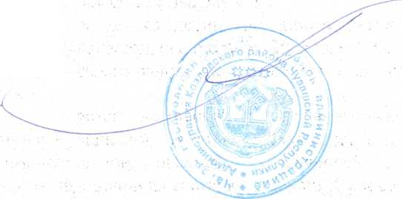
Глава администрации Козловского района
А.И.Васильев

